北方民族大学课程文档

学 院：计算机科学与工程学院 学 号： 20152213

姓 名： 周田富 课程名称：游戏编程语言 专 业： 软件工程 班 级： 2017级2班

# 游戏分析

## 游戏介绍：

## 做了一个游戏大厅，游戏大厅里有游戏《连连看》《飞机大战》《五子棋》，目前仅实现了《连连看》游戏，另外两个游戏正在开发中。

## 游戏功能：

1. 选择自己想要玩的游戏；
2. 选择《连连看》游戏；

# 游戏设计

## 游戏规则

进入《连连看》后，玩家点击图片可以将2个相同图案的对子连接起来，连接线不多于3根直线，就可以成功将对子消除。胜利条件：将棋盘上面的对子全部消除掉。

## 开发思路

（1）给图片数组赋值，每种图片都是偶数个的实现：  
首先需要明白，练练看中的图片必须是成对出现，每一种图片的个数必须是偶数。  
①我们利用一个队列来存放我们需要画在游戏面板中的图片，队列的自动增减长度的特性我们接下来需要用到，所以这里需要用队列。  
第一步：随机产生图片，每次产生一个图片，我们都将它往队列中插入两次，这样就保证了每种图片的个数是偶数**。**

② 第二步：我们在游戏面板中画出图片的时候，每次从队列中随机取出一张图片，这个随机数的大小就是队列的大小，取出后我们就从队列中将它移除，这样队列的长度就减小了，我们下次再从队列的大小来产生随机数，这样就实现了随机取出。

## （2）在游戏面板中画出图片数组中的图片。注意：这里需要根据图片的下标，来计算出图片的左上角的坐标。

（3）消除的实现  
   ①同行的消除，鼠标每点击一次，就根据鼠标的坐标算出该图片的下标，当点击第二次的时候，将两个图片进行对比，先看是不是同一行，再看两个图片是否是同一种类型的图片，再判断这两张图片中间的所有图片是不是为空（我们消除图片，就是将图片数组中对应的图片对象赋值为空）注意：如果两次点击的是同一张图片，我们也不做处理。

②不同行的消除首先是转一个弯道的情况，其实也就是在比较三个点是不是两两可以同行或者同列可以消除，关键是我们要找出那个转折点，转一个弯道，那个转折点，应该和需要消除的两个点，在同行或者同列，也就是一个矩形的另外两个，只需要将这两个点分别拿来和需要消除的点比较是不是同列可消除并且同行可以消除，并且自己是为空的，那么就实现了转一个弯道。

（四）画出连接线

每次在可以消除的时候，都是比较了两个点同行或者同列的时候，如果可以消除，每次比较的这个两个点是必须要画线的，那么我们每次将这两个点添加到队列中，画线的时候就画出这两个点之间的线。

（5）帮助

当《连连看》出现不能正常连接的时候，玩家点击帮助后，图片会以剩下的显示张数，在进行重新的排列和显示，这个帮助功能相当于开挂模式，就是玩家一定能赢。

## 总结

## 扩展计划

1. 增加当玩家《连连看》胜利时能够积分；
2. 增加《连连看》难易程度的模式，且有时间限制；
3. 增加《连连看》倒计时模式下有暂停的功能

## 当前版本游戏截图

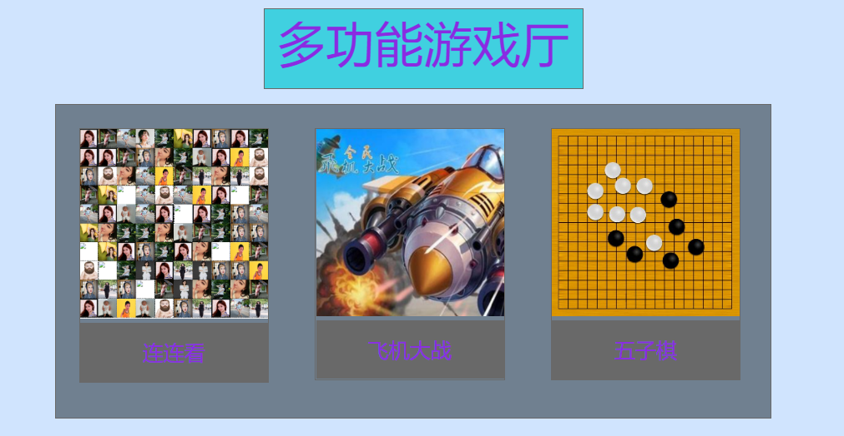



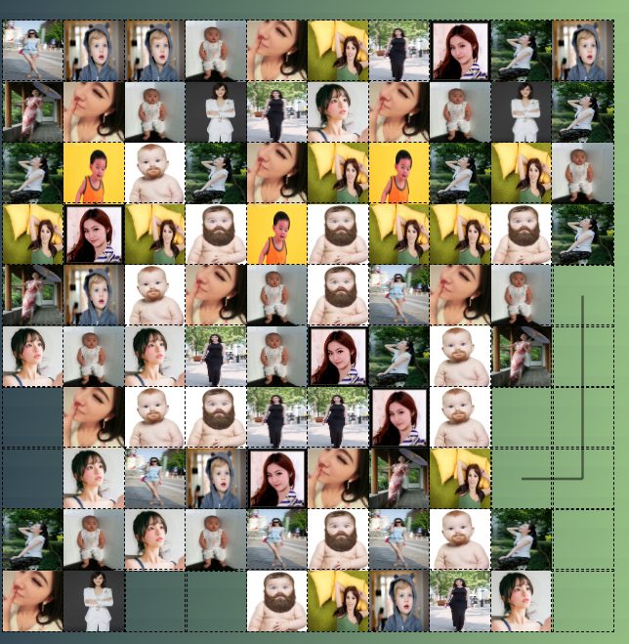

划线功能

出现当前页面点击帮助

